|  |
| --- |
| 裝  訂區  裝  訂區  裝  訂區  裝  訂區 |

介面

實驗六

(ASA BUS 擴充介面卡開發-

I2C智慧型IC)

**班級：光機電研一 電控組**

**學號：107327009**

**姓名：鄧翔冠**

**日期：2018/10/10**

1.封面可自行設計，但上面文字一定要出現在封面

(包含課程名稱、實驗名稱、系級、學號、姓名、日期)

2.裝訂區域在左方，要訂一根在左上角或是訂成像書

本一樣都可以

3.印報告不需要把裝訂區印出來

**介面工作日誌**

實驗六 2018年10月10日

|  |  |  |  |  |  |  |
| --- | --- | --- | --- | --- | --- | --- |
| 組  別 |  | 姓  名 | 鄧翔冠 | | 學  號 | 107327009 |
|  | |  |
| 實驗起始時間 | | 2018/10/10 10:00 | | | 費  時 | 10 hr |
| 實驗結束時間 | | 2018/10/10 20:00 | | |
| 所  遭  遇  問  題 | Tmp175，在抓取高位元資料和低位元資料時，兩者讀取的數值一模一樣 | | | | | |
| 解  決  方  法 | 發現是在抓取這兩筆資料的時候，都需要Master端(M128)丟ACK給Slave端，此時就讀取到正確的溫度資料了。 | | | | | |
| 完及  成心  項得  目． | 了解I2C介面的通訊原理，學會閱讀datasheet的能力，過程艱辛，不過收穫滿滿。 | | | | | |
| 調  查 | □是否有看課程講解影片  是否實用？有何建議？  否 | | | □是否有看實驗教學影片  是否實用？有何建議？  否 | | |

1. **流程圖**

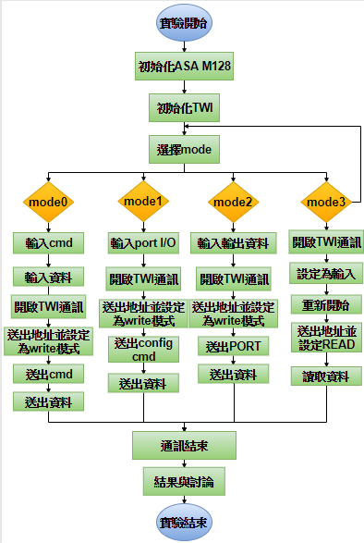

圖1.1 TCA9534A TWI 實驗流程圖

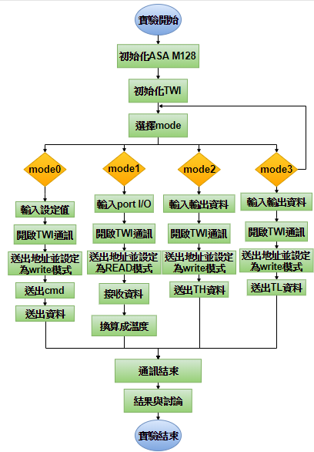

圖1.1 TMP175 TWI 實驗流程圖

1. **程式碼**

<https://github.com/ZXPAY/MVMC_Interface/Experiment6>

1. **實驗數據**

1.電路圖

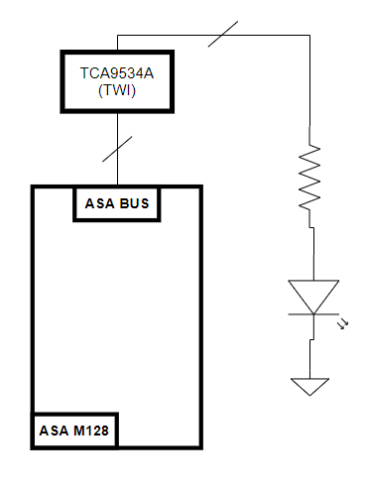

圖3.1.1 TCA9534A 電路圖 圖3.1.1 TMP175 電路圖

2.實驗照片，

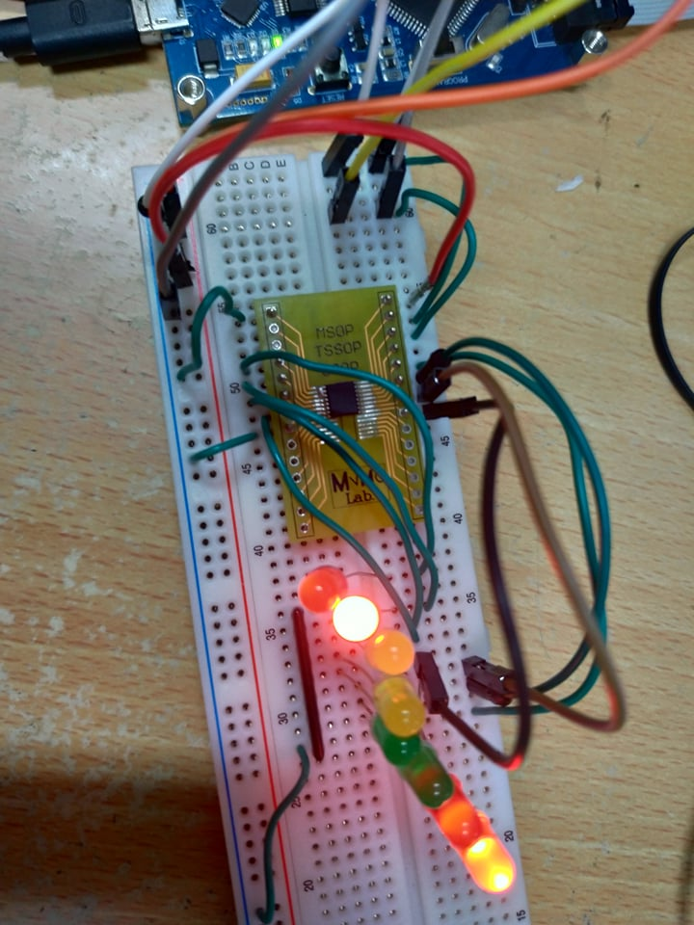 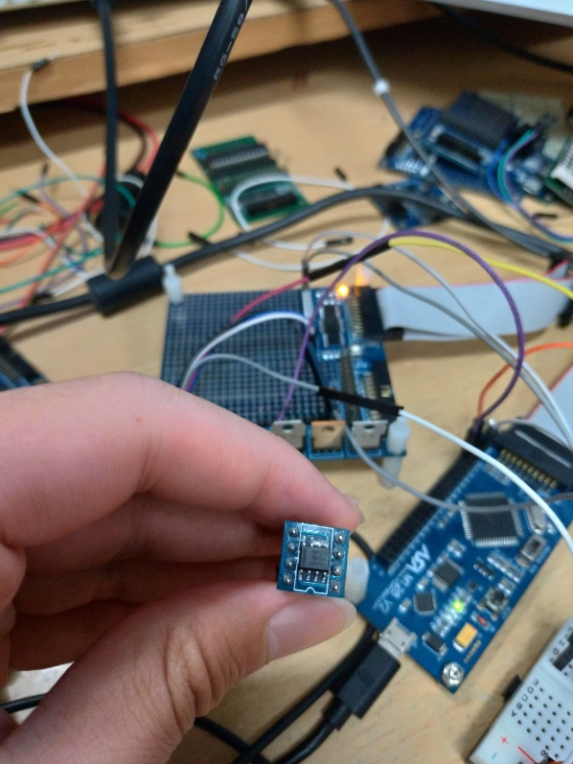

圖3.2.1 TCA9534A 實驗照片 圖3.2.1 TMP175 實驗照片

3.實驗數據

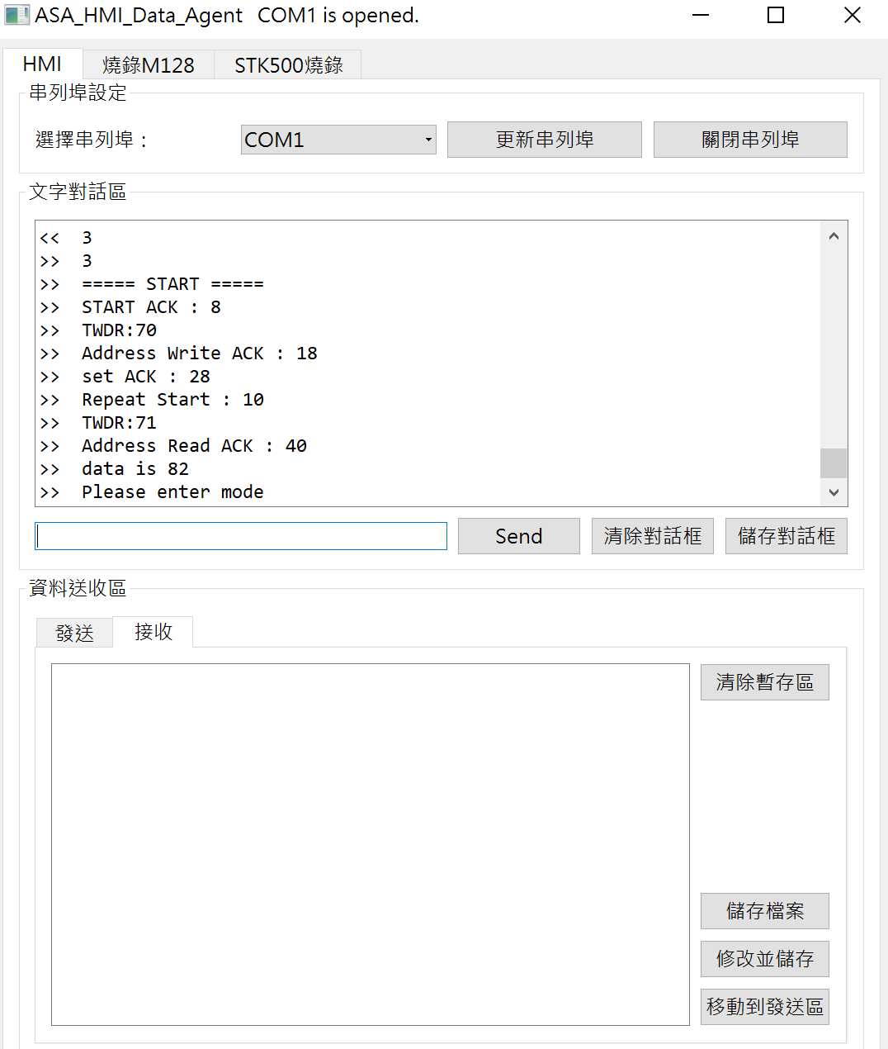 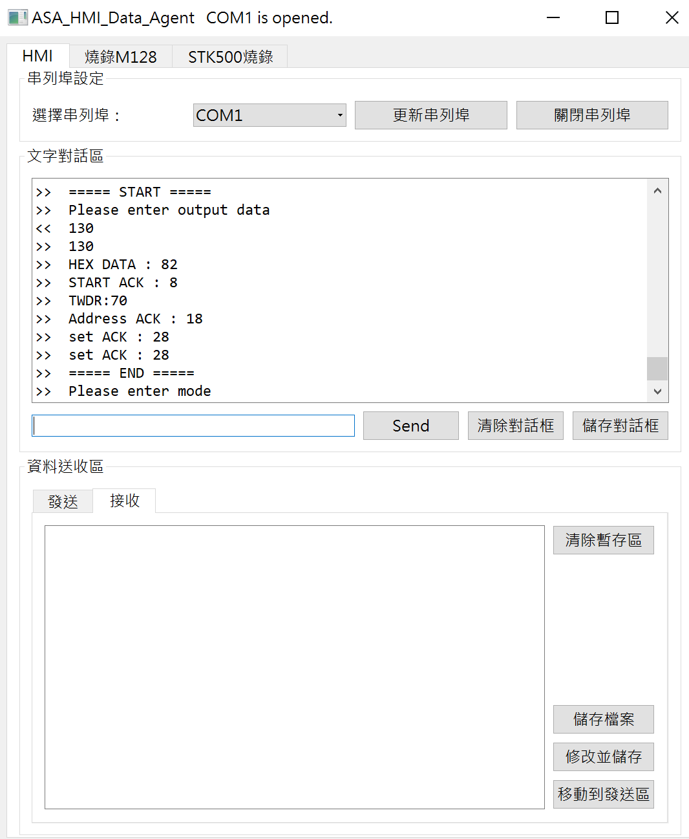圖3.3.1 TCA9534A 輸入實驗數據 圖3.3.2 TCA9534A 輸出實驗數據

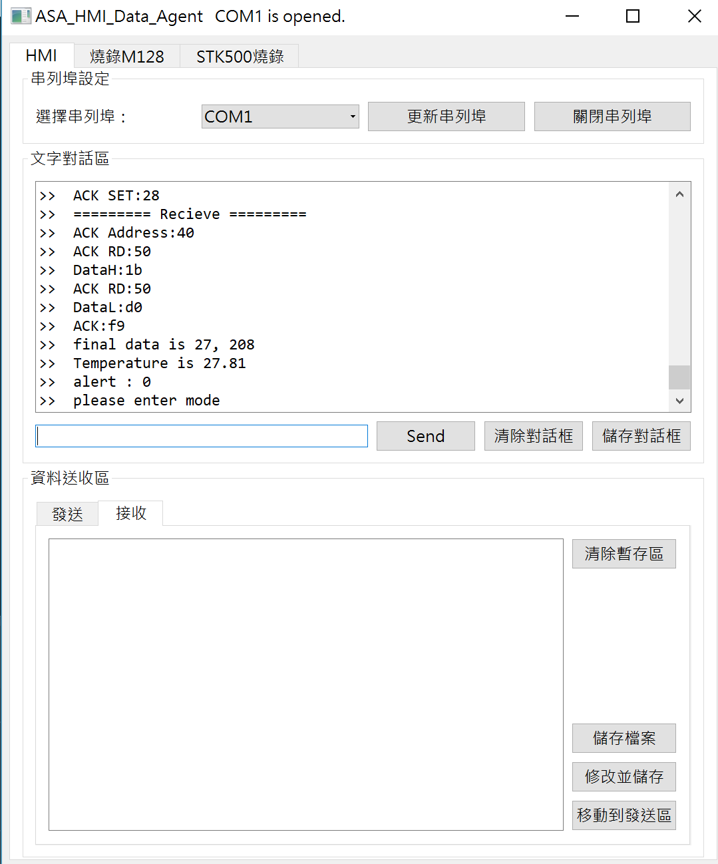 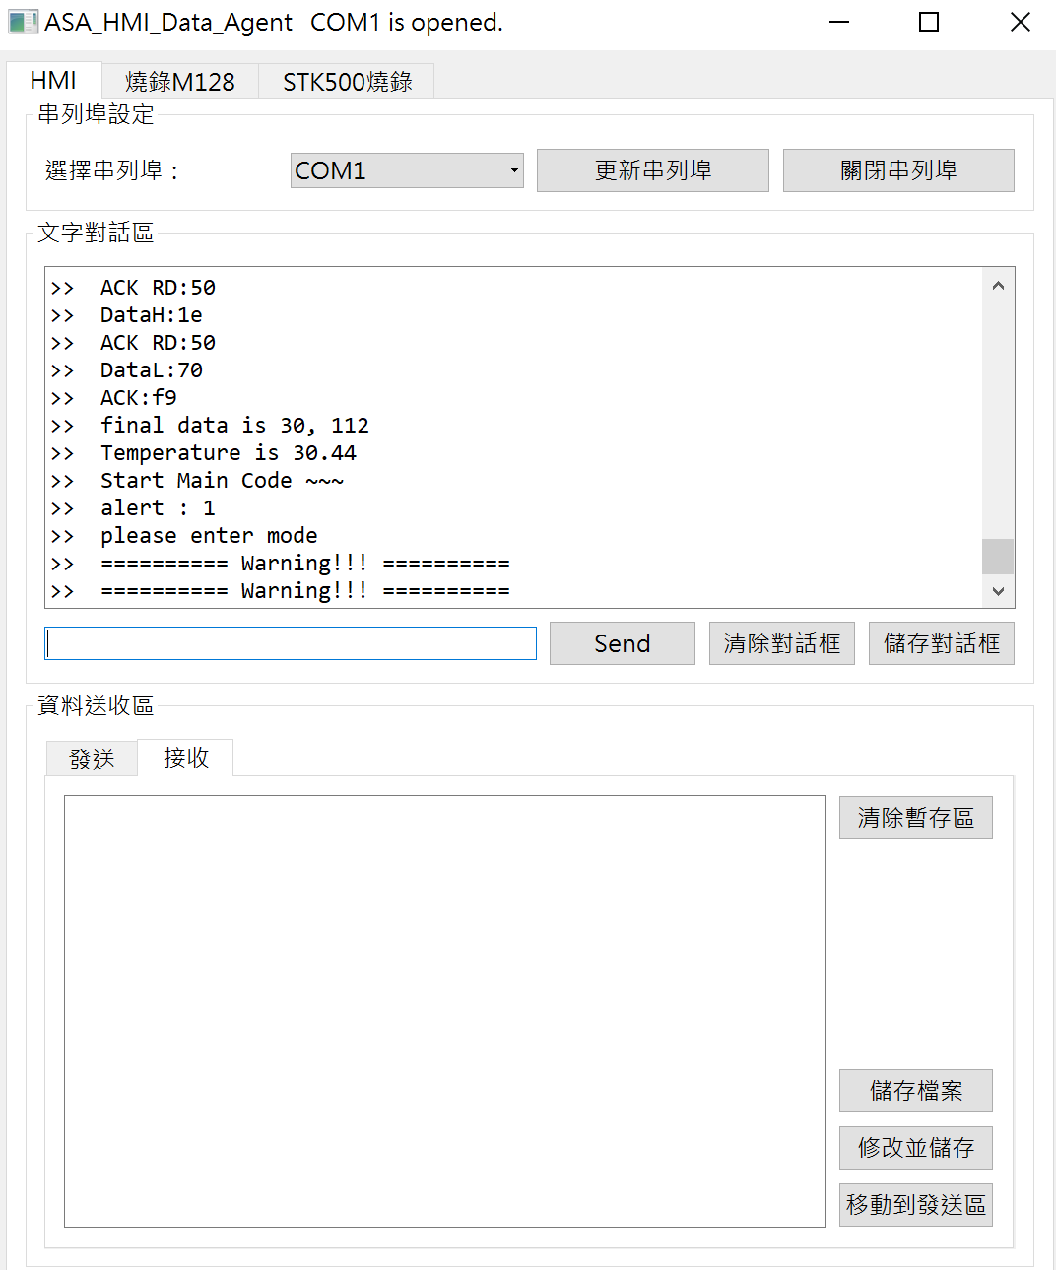圖3.3.3 TMP175 實驗數據 圖3.3.3 TMP175 警告實驗數據

1. **實驗問題**

Q:本次實驗如果slave端的IC沒有回應，應如何除錯?

A:在TWI的通訊界面中，如果I2C開啟通訊，先打出Address的訊號，如果IC沒有回應，可能IC故障、設錯地址，或是ASA M128的通訊旋鈕未設定好。

1. **實驗討論**

ASA M128的TWI在執行時，需先設定通訊旋鈕，因TWI本身是依造IC的地址去讀寫資料，是否能以一般的腳位直接通訊，會更加節省零件呢?